管理系开展暑期第四次企程讲堂活动

——“从7-11到失恋博物馆”听企业导师讲思政有感

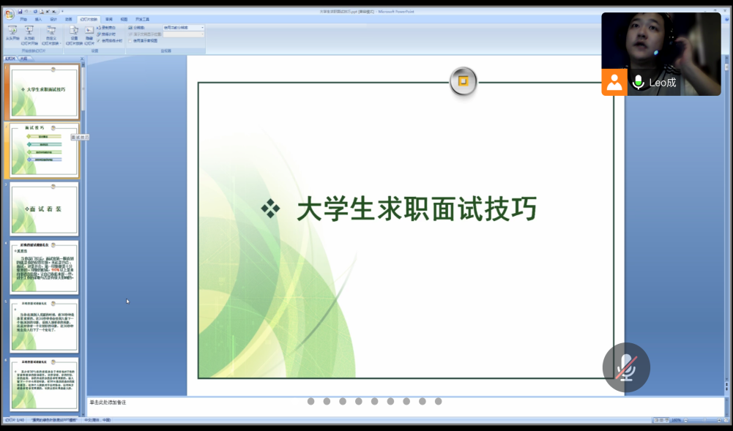

2020年8月25日周三下午1：00，在陈国荣书记的组织下进行了暑期中的第二次线上“企程讲堂”，由管理系2008届连锁经营管理专业优秀毕业校友成俊颍给中瑞合作专业164S181和164S182两个班级的同学们进行面试技巧方面的指导，同时分享了自己从连锁店到网红项目业态的转变。

成总从管理系毕业后有着丰富的从业和创业经历，无论是线下还是线上都累积了不少经验。2008年从连锁经营管理专业毕业后，进入7-11工作，5年时间里从门店店员做起，之后经历了门店经理、总部营业经理、总部培训经理、运营策划等，在7-11工作5年后，成总开始创业，成立了杭州成娱文化传媒有限公司，承接了2个非常著名的网红项目，“失恋博物馆”和“撸宠馆”。

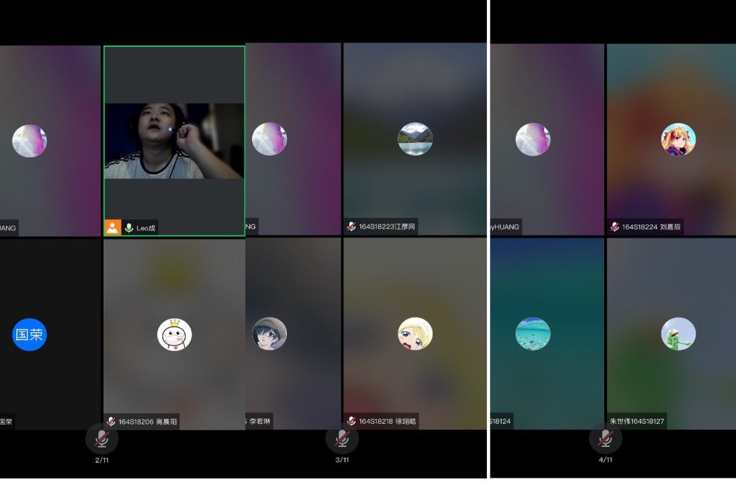

成总首先和同学们分享了自己的面试经历和面试技巧，并且他同时作为一个面试官，是如何看待面试者的。第一，正确的面试着装礼仪。第一印象的重要性， 印象的形成90%以上来自非语言信息，前30秒会给人留下深刻的印象，这也是我们常听到的“黄金30秒”，此外，50%的表现来自于穿着和整体的肢体语言。第二，是我们常常在面试中会忽略的一些小细节，比如如何把握进屋时机，每个面试者之间的衔接，进屋后，若发现招聘人员正在填写上一个人的评估表，不要打扰，应表现出理解和合作。但也不要自作聪明，在招聘人员不知晓的情况下等在门外不进去，这也是不对的。第三，面试的身体语言，包括目光接触、身体姿势和习惯动作、讲话时的嗓音等。第四，面试结束时的礼仪，成总分别列举了一些非常实用的小贴士，例如轻声起立并将座椅轻声推至原位置，虽然是小小一个举动，但是往往会忽略。

面试技巧和面试攻略分享结束后，成总也分享了一些自己这11年职业生涯的感想，从7-11到失恋博物馆，以及从线上到线下的社交体验馆，这些都给我们留下了非常深刻的印象，也学到了很多课堂上学不到的知识。对于马上就要步入大三的我们，是时候开始自己的职业生涯规划了，让我们一起为了美好的未来共同奋进！

管理系学生 徐翊皓（图/文）

2020年8月25日